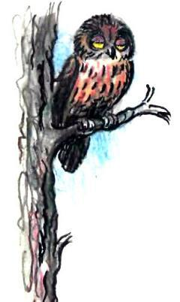
У совы у старойНе глаза, а фары —Круглые, большие,Страшные такие.А у птички у синички,У синички-невелички,Глазки, словно бусинки,Малюсенькие.
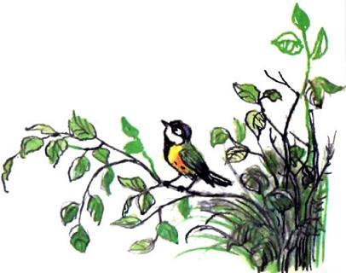
Но синичьи глазкиСмотрят без опаскиИ на облачко вдали,И на зёрнышко в пыли.Днём сова не видит,Значит, не обидит.
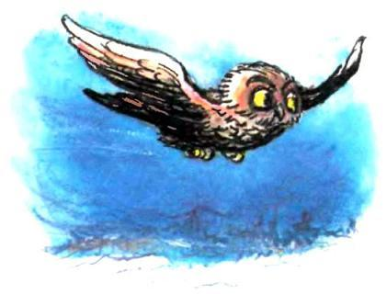
Ночь вошла в свои права,В путь пускается сова.Всё глаза огромныеВидят ночью тёмною.А синица не боится,Потому что спит синица,Крепко спит она в гнезде,Не видать её нигде.
Иллюстрации: В.Сутеев.

